**Objectif :** Initiation à la saisie de schéma, la simulation et au routage avec Proteus.

**Application 1 : Simulation animées (Interrupteur et lampe)**

Switch off :

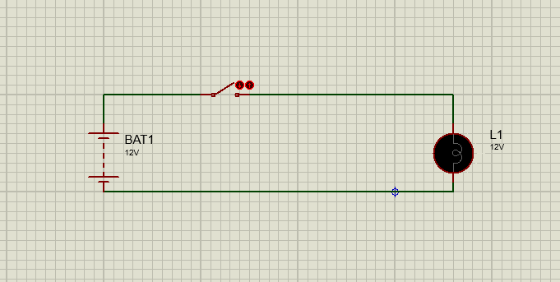

Switch on :

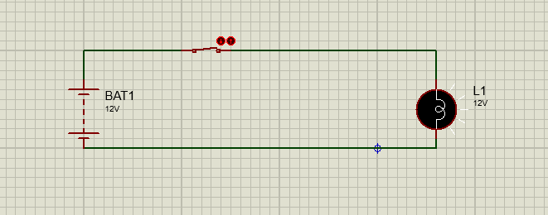

Mesure de I avec l’ampèremètre :

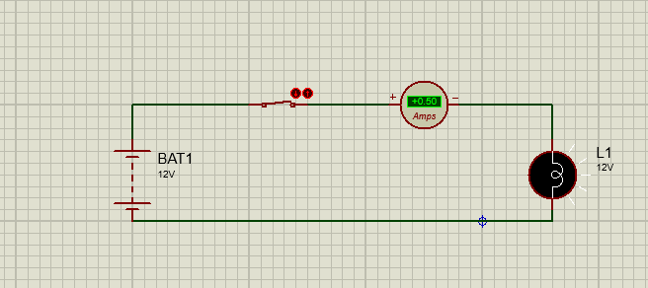

I=500mA

On modifie la valeur de la résistance de la lampe afin d’avoir I=100mA

R=V/I=120Ω

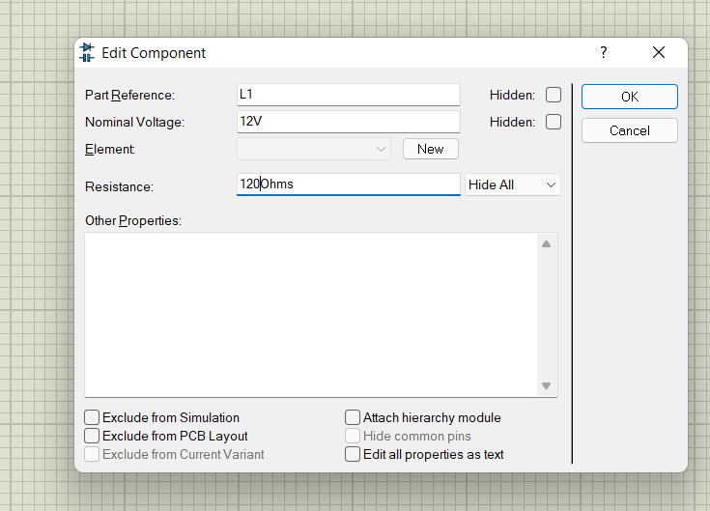

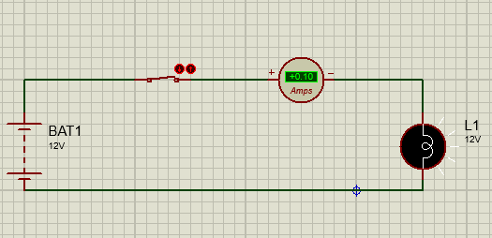

On remplace la batterie avec un ALTERNATOR :

La lampe clignote puisqu’on a deux alternations : positive et négative.

On constate que la luminosité de la lampe diminue et augmente jusqu’à atteindre son maximum de 12V.

On fait diminuer la fréquence pour augmenter la période et voir le clignotement clairement

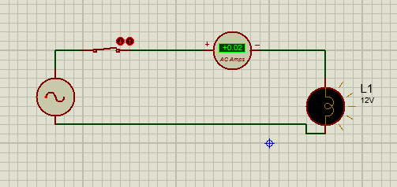

Observation du sens du courant et des alternances :

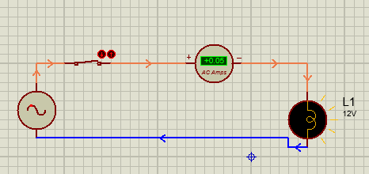

Remplissage de l’alternateur par un générateur de tension sinusoïdale VSIN d’amplitude 12V et de fréquence de 0.5Hz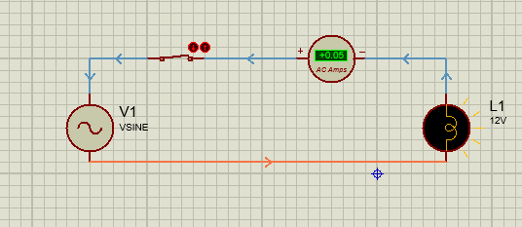

Même comportement.

L’ajout d’une diode 1N4001 qui bloque le courant sur l’alternance négative et la lampe s’allume seulement sur l’alternance positive.

Diode bloquée :

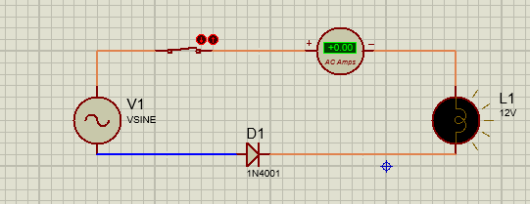

Diode passante :

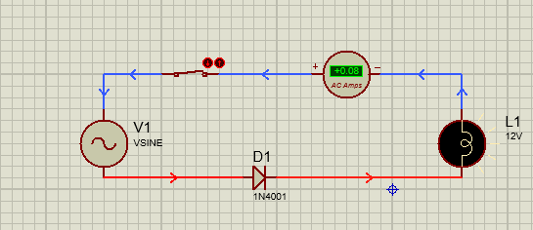

**Application2 : Simulation et routage avec Proteus**

1. **Saisie du schéma :**

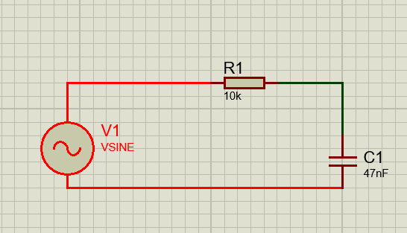

1. **Simulation :**

En utilisant un Oscilloscope on obtient :

Vs=2.75V et Ve=8.5V pour t=100.6ms

Vsmax=10V

1. **Routage :**

1. On génère la Netlist nécessaire au routage avec ARES.
2. On trace les bords du circuit
3. On place les composants
4. On définit les stratégies de routage

On obtient :

Observation en 3D :

Exportation en pdf :

